 | Министерство образования и науки Российской Федерации  Федеральное государственное бюджетное образовательное учреждение высшего образования  «Московский государственный технический университет имени Н.Э. Баумана  (национальный исследовательский университет)»  (МГТУ им. Н.Э. Баумана)

Факультет «Информатика и системы управления» (ИУ)
Кафедра «Информационные системы и телекоммуникации» (ИУ3)
Отчет
по лабораторной работе № 1
по курсу «Технологии машинного обучения»

Выполнил: Гаврилова К.А.
Группа: ИУЗС-51Б
Проверил: Саргсян О.Г.

Москва, 2026 г.
1. Описание задания
Цель лабораторной работы:
Изучить основные методы визуализации данных и выполнить разведочный анализ небольшого набора данных.
В ходе работы требуется выбрать датасет, описать его структуру, определить основные статистические характеристики, построить несколько видов графиков и исследовать корреляцию между числовыми признаками.
Для выполнения лабораторной работы выбран встроенный датасет Wine из библиотеки Scikit-learn. Он относится к учебным датасетам, рекомендованным для небольших демонстрационных задач анализа данных. Датасет содержит результаты химического анализа вин, полученных из трёх различных классов.

2. Описание выбранного датасета
Wine - встроенный учебный датасет библиотеки Scikit-learn (load_wine). Содержит 178 наблюдений и 13 числовых признаков, описывающих химические характеристики образцов вина, а также целевой признак target, указывающий принадлежность к одному из трёх классов. Пропущенные значения отсутствуют, поэтому датасет подходит для разведочного анализа, построения визуализаций и исследования корреляции признаков.

3. Основные характеристики датасета
После загрузки датасет преобразуется в объект DataFrame библиотеки Pandas. DataFrame представляет данные в табличном виде: строки соответствуют объектам, столбцы - отдельным признакам. После добавления столбца target таблица имеет размер 178 строк на 14 столбцов.
Характеристика | Значение
Количество объектов | 178
Количество исходных признаков | 13
Количество классов | 3
Количество пропусков | 0
Размер таблицы после добавления target | 178 * 14
Метод describe() рассчитывает основные статистические показатели для каждого числового столбца. В результате выводятся количество наблюдений count, среднее значение mean, стандартное отклонение std, минимальное значение min, квартильные значения 25%, 50% и 75%, а также максимум max. Эти показатели позволяют быстро оценить масштаб признаков, разброс значений и возможную асимметрию распределений.
Например, среднее содержание алкоголя в выборке составляет 13.00, минимальное - 11.03, максимальное - 14.83. Значения показывают, что признак alcohol имеет заметный диапазон и подходит для последующего визуального сравнения между классами.

4. Полный текст программы
import numpy as np
import pandas as pd
import matplotlib.pyplot as plt
import seaborn as sns
from sklearn.datasets import load_wine
print("Библиотеки подключены успешно")
wine = load_wine()
df = pd.DataFrame(
data=wine.data,
columns=wine.feature_names
)
df["target"] = wine.target
print("\nПервые 5 строк датасета:")
print(df.head())
print("\nРазмер датасета:")
print(df.shape)
print("\nНазвания столбцов:")
print(df.columns)
print("\nОсновная статистика:")
print(df.describe())
print("\nКоличество пропущенных значений:")
print(df.isnull().sum())
print("\nКоличество объектов каждого класса:")
print(df["target"].value_counts().sort_index())
# 1. Столбчатая диаграмма количества объектов по классам
df["target"].value_counts().sort_index().plot(
kind="bar"
)
plt.title("Количество объектов каждого класса")
plt.xlabel("Класс")
plt.ylabel("Количество объектов")
plt.xticks(rotation=0)
plt.tight_layout()
plt.show()
# 2. Гистограмма содержания алкоголя
plt.hist(
df["alcohol"],
bins=20
)
plt.title("Распределение содержания алкоголя")
plt.xlabel("Содержание алкоголя")
plt.ylabel("Количество объектов")
plt.tight_layout()
plt.show()
# 3. Диаграмма рассеяния
sns.scatterplot(
data=df,
x="alcohol",
y="color_intensity",
hue="target",
palette="deep"
)
plt.title("Зависимость содержания алкоголя и интенсивности цвета")
plt.xlabel("Содержание алкоголя")
plt.ylabel("Интенсивность цвета")
plt.tight_layout()
plt.show()
# 4. Диаграмма размаха
sns.boxplot(
data=df,
x="target",
y="alcohol"
)
plt.title("Содержание алкоголя по классам")
plt.xlabel("Класс")
plt.ylabel("Содержание алкоголя")
plt.tight_layout()
plt.show()
# 5. Матрица корреляции признаков
corr_matrix = df.drop(columns=["target"]).corr()
plt.figure(figsize=(14, 10))
sns.heatmap(
corr_matrix,
cmap="coolwarm",
annot=True,
fmt=".2f"
)
plt.title("Матрица корреляции признаков")
plt.tight_layout()
plt.show()

5. Текст программы и экранные формы с примерами выполнения
Часть 1 - Загрузка данных и формирование DataFrame
Сначала подключаются библиотеки для работы с данными и визуализацией, после чего встроенный датасет Wine загружается из Scikit-learn и преобразуется в таблицу Pandas DataFrame.
Код:
import numpy as np
import pandas as pd
import matplotlib.pyplot as plt
import seaborn as sns
from sklearn.datasets import load_wine
print("Библиотеки подключены успешно")
wine = load_wine()
df = pd.DataFrame(
data=wine.data,
columns=wine.feature_names
)
df["target"] = wine.target

Результат:
После преобразования каждая строка DataFrame соответствует одному образцу вина. Первые 13 столбцов содержат значения химических признаков, а столбец target хранит номер класса.
Часть 2 - Первичный просмотр данных
Для проверки структуры таблицы выводятся первые пять строк, размер датасета и названия столбцов.
Код:
print("\nПервые 5 строк датасета:")
print(df.head())
print("\nРазмер датасета:")
print(df.shape)
print("\nНазвания столбцов:")
print(df.columns)

Результат:
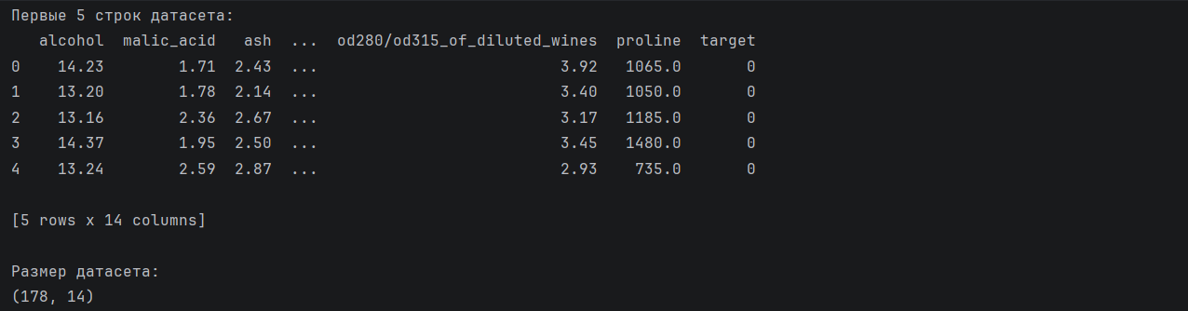
Размер (178, 14) означает, что таблица содержит 178 строк и 14 столбцов. Из них 13 столбцов относятся к исходным признакам, один дополнительный столбец target содержит класс объекта.
Часть 3 - Основные статистические характеристики
Метод describe() рассчитывает базовые статистические показатели для числовых признаков: количество значений, среднее, стандартное отклонение, минимальное и максимальное значения, а также квартили.
Код:
print("\nОсновная статистика:")
print(df.describe())

Результат:
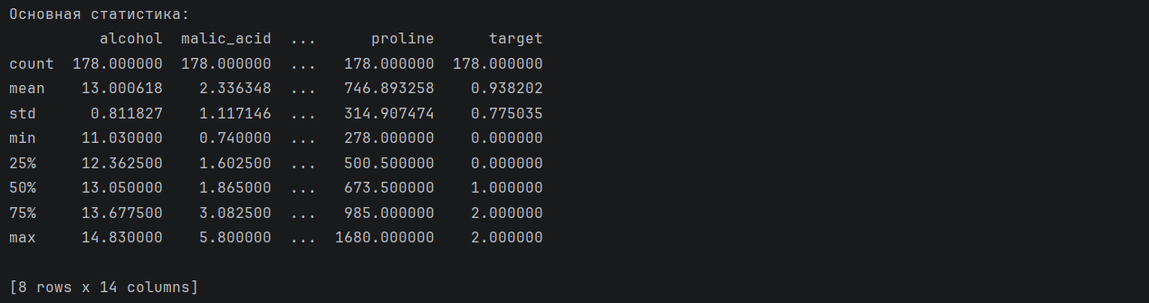
Например, среднее значение признака alcohol равно примерно 13.00, минимальное — 11.03, максимальное — 14.83. Значения proline изменяются значительно сильнее: от 278 до 1680. Эти показатели позволяют оценить диапазон и разброс данных до построения графиков.
Часть 4 - Проверка пропусков и распределения классов
Код:
print("\nКоличество пропущенных значений:")
print(df.isnull().sum())
print("\nКоличество объектов каждого класса:")
print(df["target"].value_counts().sort_index())

Результат:
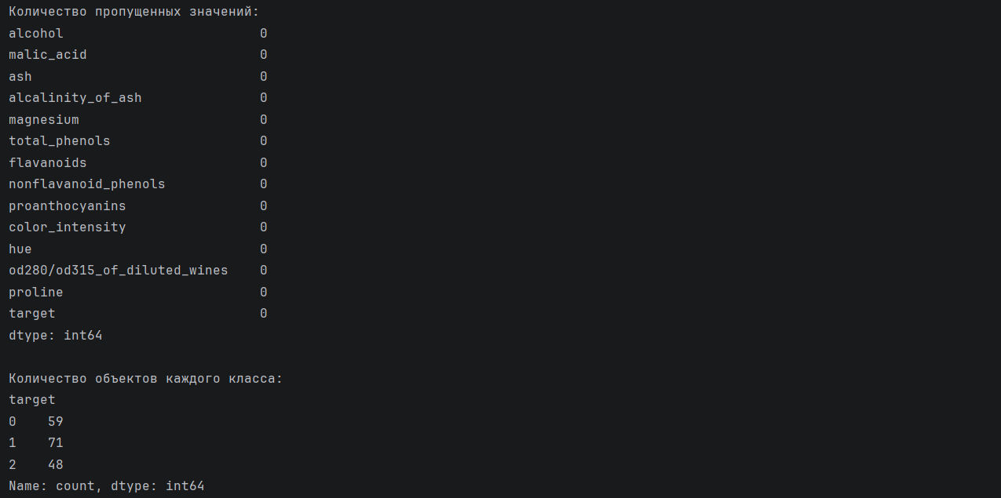
Во всех столбцах количество пропусков равно нулю. В классе 0 находится 59 объектов, в классе 1 — 71 объект, в классе 2 — 48 объектов. Выборка содержит представителей всех трёх классов, хотя их количество немного различается.
Часть 5 - Количество объектов каждого класса
Код:
df["target"].value_counts().sort_index().plot(
kind="bar"
)
plt.title("Количество объектов каждого класса")
plt.xlabel("Класс")
plt.ylabel("Количество объектов")
plt.xticks(rotation=0)
plt.tight_layout()
plt.show()

Результат:
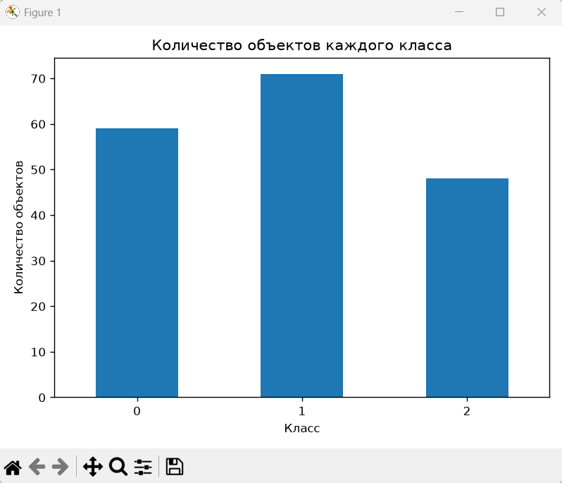
Рисунок 1 — Количество объектов каждого класса
Столбчатая диаграмма подтверждает численные результаты: наиболее представлен класс 1 с 71 объектом, затем класс 0 с 59 объектами, меньше всего объектов относится к классу 2 — 48. Диаграмма позволяет быстро сравнить размеры трёх групп.
Часть 6 - Распределение содержания алкоголя
Код:
plt.hist(
df["alcohol"],
bins=20
)
plt.title("Распределение содержания алкоголя")
plt.xlabel("Содержание алкоголя")
plt.ylabel("Количество объектов")
plt.tight_layout()
plt.show()

Результат:
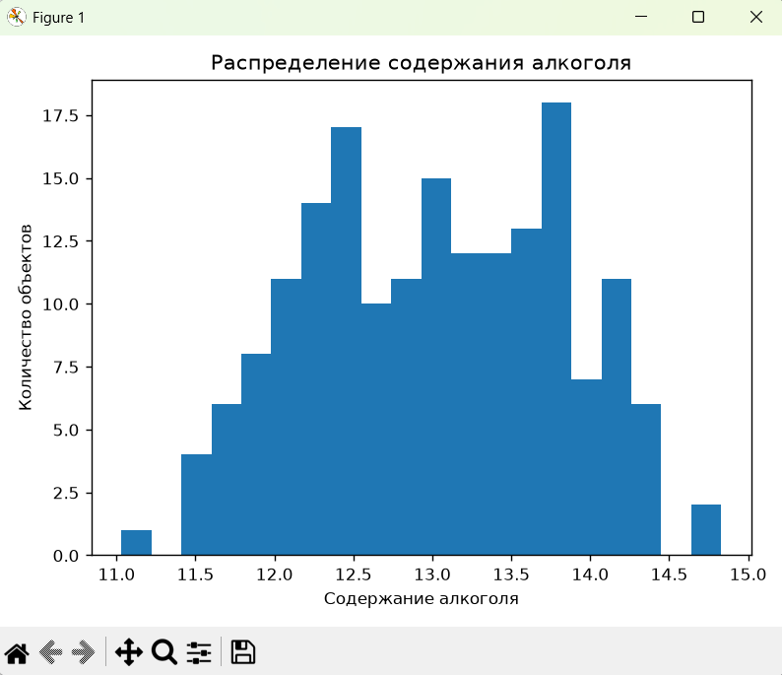
Рисунок 2 — Распределение содержания алкоголя
Гистограмма показывает частоту значений признака alcohol. Значения расположены примерно в диапазоне от 11 до 15. Наибольшее количество объектов сосредоточено в центральной части диапазона, а крайние значения встречаются реже.
Часть 7 — Связь содержания алкоголя и интенсивности цвета
Код:
sns.scatterplot(
data=df,
x="alcohol",
y="color_intensity",
hue="target",
palette="deep"
)
plt.title("Зависимость содержания алкоголя и интенсивности цвета")
plt.xlabel("Содержание алкоголя")
plt.ylabel("Интенсивность цвета")
plt.tight_layout()
plt.show()

Результат:
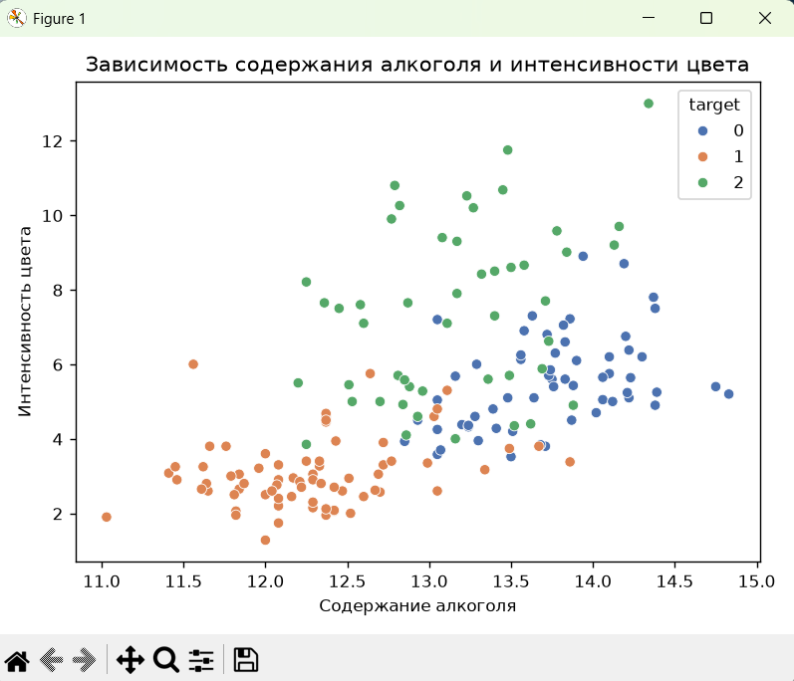
Рисунок 3 — Зависимость содержания алкоголя и интенсивности цвета
На диаграмме рассеяния каждая точка соответствует одному образцу вина. Цвет точки показывает класс. По расположению точек видно, что классы занимают разные области пространства признаков: часть объектов разделяется по сочетанию alcohol и color_intensity, хотя полного разделения только по этим двум признакам нет.
Часть 8 — Содержание алкоголя по классам
Код:
sns.boxplot(
data=df,
x="target",
y="alcohol"
)
plt.title("Содержание алкоголя по классам")
plt.xlabel("Класс")
plt.ylabel("Содержание алкоголя")
plt.tight_layout()
plt.show()

Результат:
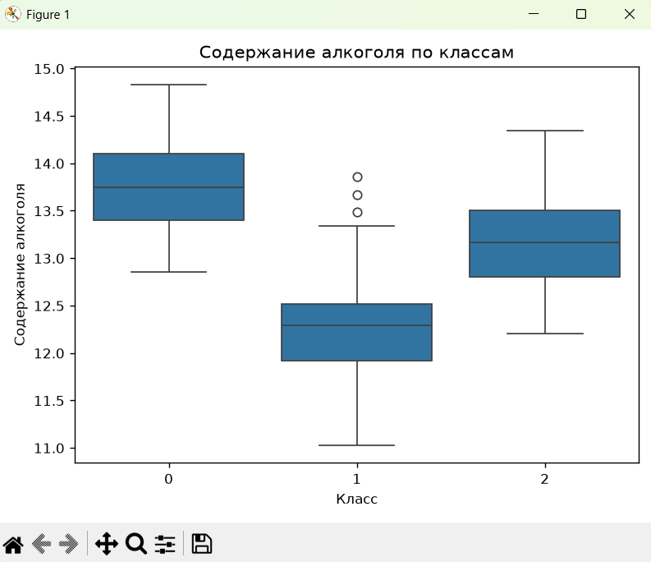
Рисунок 4 — Содержание алкоголя по классам
Диаграмма размаха позволяет сравнить распределение alcohol между классами. У классов отличаются медианные значения и диапазоны. Класс 1 имеет наиболее низкое медианное содержание алкоголя, тогда как у классов 0 и 2 медианные значения выше
Часть 9 - Корреляция признаков
Для расчёта корреляции столбец target исключается, потому что значения 0, 1 и 2 служат кодами категорий, а не количественной характеристикой вина.
Код:
corr_matrix = df.drop(columns=["target"]).corr()
plt.figure(figsize=(14, 10))
sns.heatmap(
corr_matrix,
cmap="coolwarm",
annot=True,
fmt=".2f"
)
plt.title("Матрица корреляции признаков")
plt.tight_layout()
plt.show()

Результат:
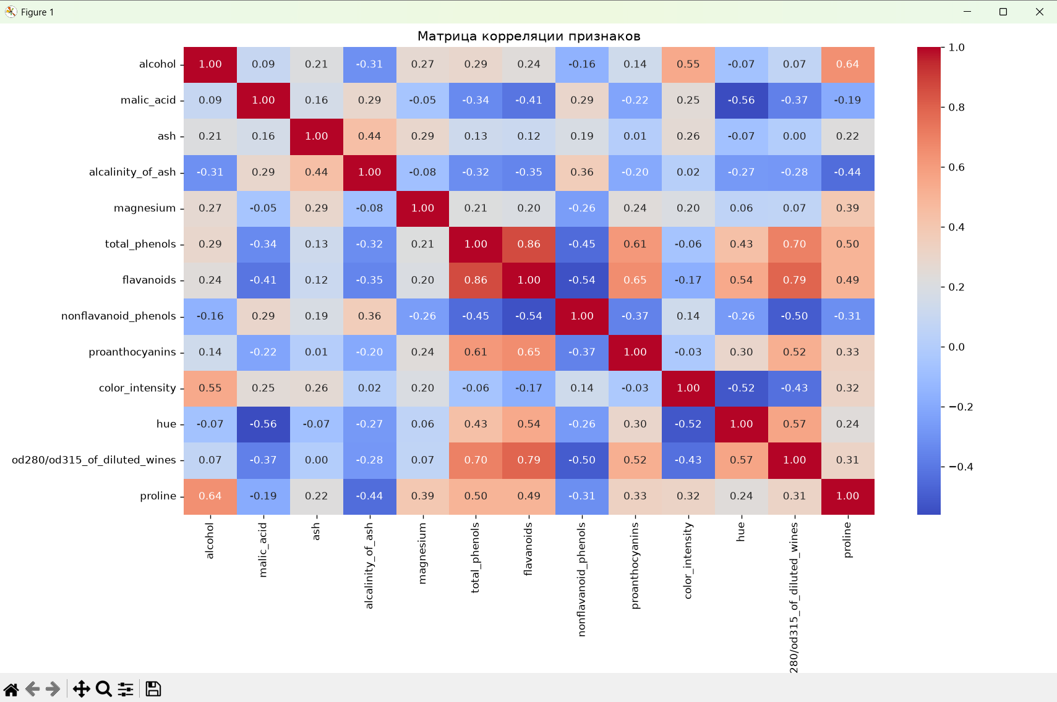
Рисунок 5 — Матрица корреляции признаков
Коэффициент корреляции принимает значения от -1 до 1. Значения, близкие к 1, означают сильную положительную линейную связь, значения, близкие к -1, — сильную отрицательную связь, а значения около 0 указывают на слабую линейную зависимость.
На матрице заметны сильные связи между отдельными признаками. Например, total_phenols и flavanoids имеют выраженную положительную корреляцию, а malic_acid и hue связаны отрицательно. Такая матрица помогает определить признаки, которые изменяются согласованно, и увидеть возможную избыточность признаков.

6. Вывод
В ходе лабораторной работы выполнен разведочный анализ датасета Wine из библиотеки Scikit-learn. Исследована структура таблицы, рассчитаны основные статистические показатели, подтверждено отсутствие пропущенных значений и определено распределение объектов по трём классам. Для визуального анализа построены столбчатая диаграмма, гистограмма, диаграмма рассеяния и диаграмма размаха. Матрица корреляции позволила оценить линейные связи между 13 числовыми признаками датасета.

